Název školy: Základní škola Městec Králové

Autor: Mgr. Hana Míčová

Název: VY_32_INOVACE_30_D7

Téma: Jagellonci – pracovní list

Číslo projektu: CZ.1.07/1.4.00/21.2313

Anotace: Pracovní list k zopakování látky o době jagellonské

Datum: 18. 4. 2013

Jagellonci - pracovní list
Odpovědi napište do textového pole:

1. Jagellonci byli v 15. století významným panovnickým rodem. V kterých zemích vládli panovníci z tohoto rodu?
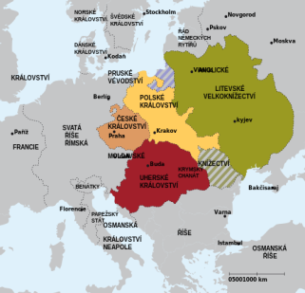

1.

2. Kteří příslušníci Jagellonského rodu usedli na český trůn?

3. Které tři stavy zasedaly na zemském sněmu po husitských válkách?

4. Proč jsou Čechy za Jagellonské vlády označovány jako stavovský stát? Vysvětlete pojem.

5.Kým byla ohrožena střední Evropa v době Jagellonské?
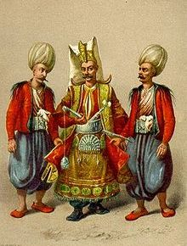
2...

6. Se kterými církvemi byste se mohli setkat v Čechách na konci 15. století?
1.

2.

3.

7. Rozhodněte o správnosti tvrzení (ano – ne).
a) Svatováclavská smlouva umožnila královským městům přístup na zemský sněm.

b) Obsahem Vladislavského zřízení zemského je zrovnoprávnění církví v Čechách.

c) Nejznámějším stavitelem pozdní gotiky je Petr Parléř.

d) Vladislav Jagellonský padl v bitvě u Moháče.

8. V kterém roce sultán Sulejman I. vpadl do Evropy a porazil jagellonská vojska u Moháče?
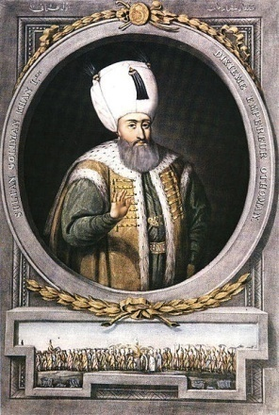
3..

Jagellonci - pracovní list - řešení
Odpovědi napište do textového pole:

1. Jagellonci byli v 15. století významným panovnickým rodem. V kterých zemích vládli panovníci z tohoto rodu?
1.
Jagellonští panovníci vládli v polsko-litevském státu, v českém království a v Uhrách.

2. Kteří příslušníci Jagellonského rodu usedli na český trůn?
Vladislav Jagellonský a jeho syn Ludvík Jagellonský

3. Které tři stavy zasedaly na zemském sněmu po husitských válkách?
1. páni, 2. rytíři a zemané, 3. královská města

4. Proč jsou Čechy za Jagellonské vlády označovány jako stavovský stát? Vysvětlete pojem.
Královská moc byla oslabena, král se dělil o moc se stavy zasedajícími na zemském sněmu. Silná pozice stavů byla potvrzena roku 1500 Vladislavským zřízením zemským.

5.Kým byla ohrožena střední Evropa v době Jagellonské?
2.
Od pádu Cařihradu se obávali postupu Osmanů
do střední Evropy.
6. Se kterými církvemi byste se mohli setkat v Čechách na konci 15. století?
1. církev katolická

2. církev kališnická

3. Jednota bratrská

7. Rozhodněte o správnosti tvrzení (ano – ne).
a) Svatováclavská smlouva umožnila královským městům přístup na zemský sněm.
ano

b) Obsahem Vladislavského zřízení zemského je zrovnoprávnění církví v Čechách.
ne

c) Nejznámějším stavitelem pozdní gotiky je Petr Parléř.
ne

d) Vladislav Jagellonský padl v bitvě u Moháče.
ne

8. V kterém roce sultán Sulejman I. vpadl do Evropy a porazil jagellonská vojska u Moháče?
3..
Roku 1526.

Zdroje:
Citováno v licenci Wikimedia commons 18.4.2013:

- http://upload.wikimedia.org/wikipedia/commons/thumb/4/4d/Europa_Jagellonica.svg/517px-Europa_Jagellonica.svg.png

- http://upload.wikimedia.org/wikipedia/commons/b/b8/Janicaru. jpg

- http://upload.wikimedia.org/wikipedia/commons/thumb/0/0e/Kanuni.jpg/404px-Kanuni.jpg

